Σχολή Πράγας
Γλωσσολογικός κύκλος της σχολής της Πράγας
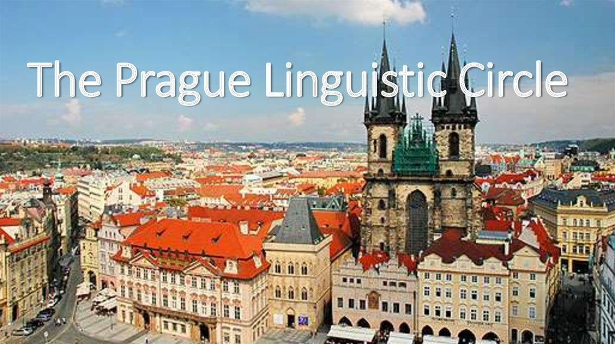
(Jakobson, Trubetzkoy, Karcevsky, Wellek, Mukarovsky, Mathesius)
Δημιουργήθηκε το 1926 από τον Mathesius. Συνέδριο στη Χάγη 1928. 1929 εκδίδεται το ΤCLP. Θέσεις της Σχολής
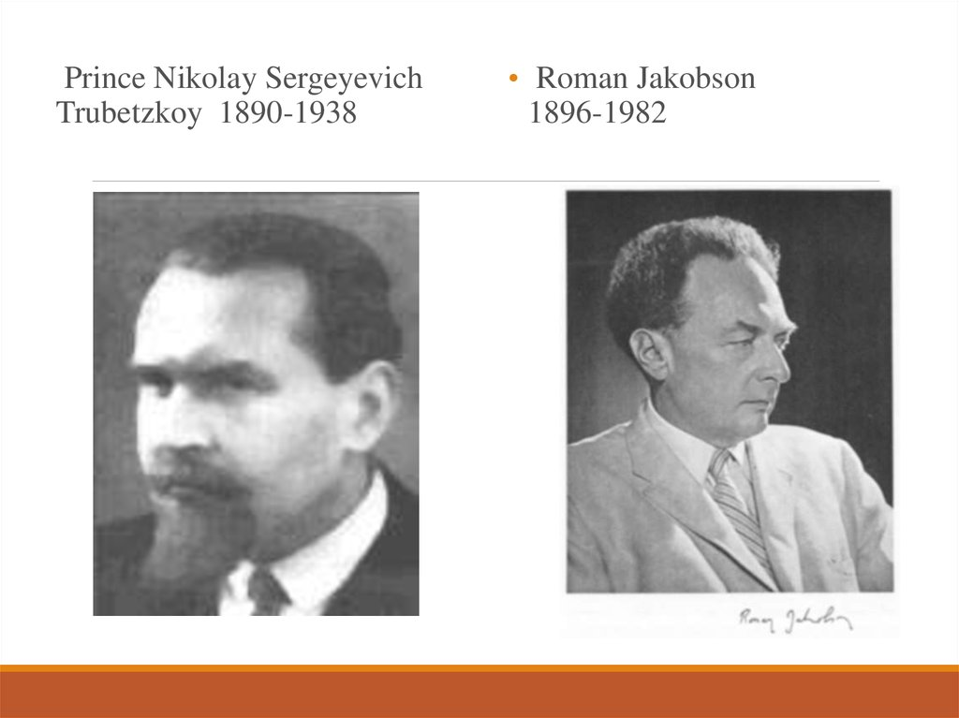
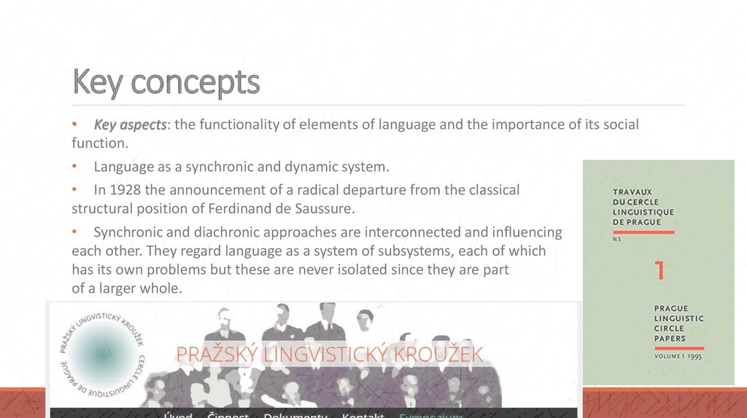

- Έμφαση στη λειτουργία των στοιχείων. Στο γιατί και στον σκοπό και στη γλωσσική χρήση, αντίθετα με τον Αμερικάνικο δομισμό (σύνολο στοιχείων/περιγραφή τους)

Θέσεις της σχολής

Η γλώσσα είναι σύστημα λειτουργιών
Η γλώσσα έχει φιναλιστικό χαρακτήρα
Συγχρονία -διαχρονία. Παγχρονία.
Αντίθεση στον Saussure.
Συγχρονική σύγκριση των γλωσσών
Ανάδειξη της φωνολογίας σε αυτοτελή κλάδο
Θεωρία λογοτεχνίας

Μελέτη γλωσσικών συστημάτων

Α) Φωνητική.
Ακουστική πλευρά της γλώσσας. Οι φθόγγοι φυσικά/ακουστικοκινητικά /λειτουργικά /διαφοροποιητικά στοιχεία
Στόχος Φωνητικής.
Περιγραφή φωνολογικού συστήματος. Φωνήματα της/μιας γλώσσας.
Περιγραφή φωνολογικών συνδυασμών.
Περιγραφή λειτουργικού φορτίου.
Περιγραφή μορφοφωνολογικών σχέσεων Μορφοφωνολογία
γraf / γrap /-s
Τουρκική
/et/ κάνω/τρώω. Ακούγονται ως ομόηχα (όταν όμως ακολουθείται από φωνήεν έχουμε διαφοροποίηση eti = το φαγητό του /edir = κάνει /t /μετατρέπεται σε / d /

Ανάλυση σημασίας
Λέξη. Λειτουργικό προϊόν της διαδικασίας της ονομασίας. Διάκριση ονόματος/εννοίας/σημασίας.
Βασική αυτόνομη μονάδα.
Λεξιλόγιο μιας γλώσσας. Γνωστική/βιωματική σημασία

Συνταγματικές διαδικασίες
Οργάνωση των λέξεων με τις συνταγματικές διαδικασίες σε φράσεις, προτάσεις, κείμενο
Κατηγόρηση : Θέμα /Ρήμα
Η οργάνωση της πρότασης σε θέμα (theme) και ρήμα (rheme) εξετάσθηκε για πρώτη φορά από τη σχολή της Πράγας υπό το πρίσμα της Λειτουργικής Προοπτικής της πρότασης (FSP)
Unmarked/marked μη χαρακτηρισμένη/ουδέτερη περίπτωση/χαρακτηρισμένη
Θέμα/ρήμα: φορείς μηνύματος
το θέμα : το εναρκτικό συστατικό της πρότασης, που συνήθως είναι το στοιχείο για το οποίο γίνεται λόγος και αποτελεί γνωστή πληροφορία με μικρό επικοινωνιακό δυναμισμό)
το ρήμα : ακολουθεί και σχολιάζει το θέμα και είναι ο φορέας της νέας πληροφορίας με ισχυρό επικοινωνιακό δυναμισμό).
Η Μαρία παντρεύτηκε τον Γιάννη
Θ Ρ

(ελλειπτικό θέμα) Παντρεύτηκε (η Μαρία) τον Γιάννη

Ελλειπτικό θέμα. Προβλήματα.
Η οργάνωση της πρότασης σε θέμα-ρήμα συμβάλλει και στη συνοχή, όπως φαίνεται καθαρά στα τρία βασικά προτασιακά σχήματα που περιγράφει ο Daneš (1974):
α) τη γραμμική ανάπτυξη, όπου το ρήμα της πρώτης πρότασης γίνεται θέμα της επόμενης:
ΑΝΑΓΝΩΣΤΡΙΑ: Η Νύχτα είχε μια κόρη (Ρ). Κι η κόρη (Θ) της Νύχτας αγαπούσε τον Ανήλιαγο (Ρ)...Αλλά ο Ανήλιαγος (Θ) δεν ήθελε ούτε να τη δει...
(Σκούρτης: 11 Μονόπρακτα, Ο θρύλος του Ανήλιαγου)

Θ1-Ρ1
ΡΙ(Θ2)-Ρ2
Ρ2 (Θ3)-Ρ3

β) την ανάπτυξη με σταθερό θέμα, όπου το θέμα παραμένει το ίδιο με αλλαγή μόνο του ρήματος:
ΚΑΤΣΙΚΑ: Θέλω (Θ) να λύσω το σκοινί. Θέλω να περπατάω λεύτερα. Θέλω να κλείσω την πληγή. Θέλω ν’ ανασάνω. Θέλω να δουλεύω λεύτερα. Θέλω να πιω λίγο νερό. Θέλω να μιλήσω. Θέλω να φωνάξω. Θέλω να τρέχω λεύτερα. Θέλω να φωνάξω....
(Σκούρτης: 11 Μονόπρακτα, Ο μύθος της κατσίκας)
Θ1-Ρ1
Θ2=Θ1-Ρ2
Θ3=Θ1=Θ2-Ρ3
γ) την ανάπτυξη με παραγόμενο θέμα, όπου το θέμα προκύπτει από ένα αρχικό υπερώνυμο στοιχείο:
ΜΠΕΡ: Θυμάσαι που ο Μπερ είχε πάντοτε μαζί του μια μαϊμού και μια τριχιά. Τη μαϊμού (Θ) τη χρησιμοποιούσε για να της πετάει μπανάνες… Και την τριχιά, (Θ) για να δέσει κάποτε μια πέτρα στο λαιμό της μαϊμούς και να την πετάξει στη θάλασσα.
(Σκούρτης: Εννέα Μονόπρακτα, Τα δοκάρια)
Θ1-Ρ1
Ρ1(Θ1)-Ρ2
Ρ1(Θ3)-Ρ3
Συνήθως στα κείμενα παρατηρείται ένας συνδυασμός των τριών παραπάνω αλλά και άλλων παραγόμενων από αυτά σχημάτων.
Fries

Λειτουργίες της γλώσσας
λειτουργικό πρότυπο του Jakobson (1960). Αφετηρία το τριμερές σύστημα συμμετεχόντων του Bűhler το οποίο αναγνωρίζουμε σε κάθε επικοινωνιακή κατάσταση, δηλαδή, α) τον πομπό (addresser) β) το μήνυμα (message) και γ) τον δέκτη (addressee).
Π-Μ-Δ
Το τριμερές επικοινωνιακό σχήμα του Bűhler ο Jakobson ανέπτυξε σε ένα πρότυπο που περιλαμβάνει έξι παράγοντες οι οποίοι καθορίζουν και τις έξι αντίστοιχες λειτουργίες της γλωσσικής επικοινωνίας.
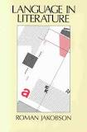
Συγκεκριμένα, σε κάθε επικοινωνιακή κατάσταση αναγνωρίζουμε τον πομπό-ομιλητή (addresser), τον δέκτη- ακροατή (addressee), την αναφορά-περιβάλλον (context), το μήνυμα (message), την επαφή (contact) και τον κώδικα (code). Οι λειτουργίες που αντιστοιχούν στους παραπάνω παράγοντες είναι: η βιωματική (emotive), η προθετική (conative), η αναφορική (referential), η ποιητική (poetic), η επαφική (phatic) και, τέλος, η μεταγλωσσική (metalingual). Το ακόλουθο σχήμα δείχνει τους παράγοντες και τις λειτουργίες της γλωσσικής επικοινωνίας με παραδείγματα:

ANAΦΟΡΑ
(ΑΝΑΦΟΡΙΚΗ)
Βρέχει

ΠΟΜΠΟΣ ΜΗΝΥΜΑ ΔΕΚΤΗΣ
(ΒΙΩΜΑΤΙΚΗ) (ΠΟΙΗΤΙΚΗ) (ΠΡΟΘΕΤΙΚΗ)
Πώς μ’ αρέσει Πάλι βρέχει! Πάρε την ομπρέλα να
η βροχή! μη βραχείς

Ψυχή δεν έχει να
με συντρέχει...

ΕΠΑΦΗ
(ΕΠΑΦΙΚΗ)
Άκου που σου μιλάω;
Bρέχει!

ΚΩΔΙΚΑΣ
(ΜΕΤΑΓΛΩΣΣΙΚΗ)
«Βρέχει» σημαίνει ρίχνει
από τον ουρανό σταγόνες βροχής

(Το παράδειγμα από Τομπαΐδης: 1992: 63)
η βιωματική λειτουργία που αντιστοιχεί στον πομπό εκφράζει τη στάση ενός προσώπου/χαρακτήρα έναντι μιας πληροφορίας-μηνύματος.
ΧΡΙΣΤΙΝΑ: Nα πνιγείς και να ντουμπανιάσεις!
(Καμπανέλλης: Έβδομη μέρα της δημιουργίας)

Η προθετική λειτουργία, που ξεκινά μεν από τον πομπό αλλά εστιάζεται στον δέκτη του μηνύματος, εκφράζεται κυρίως με τη χρήση της προστακτικής έγκλισης.
ΑΝΝΑ: Πες καλησπέρα στο γιατρό
ΑΝΝΑ: Άνοιξε το στοματάκι σου
ΓΙΑΤΡΟΣ: Κάνε αα...
(Καμπανέλλης: Έβδομη μέρα της δημιουργίας)

Η αναφορική λειτουργία αναφέρεται στο περιβάλλον μέσα στο οποίο αναπτύσσεται η επικοινωνία μεταξύ των προσώπων του έργου.
ΜΑΡΙΑ: Σας θυμάμαι κάθε μέρα, προπαντός τη νύχτα που καθόμαστε στην αυλή μας και τρώγαμε μαζί και κουβεντιάζαμε και ζούσαμε πάντα μονιασμένοι κι αγαπημένοι.
(Καμπανέλλης: Η αυλή των θαυμάτων)
Η ποιητική λειτουργία αφορά τη μορφή του μηνύματος που μεταδίδεται μεταξύ των συμμετεχόντων στην επικοινωνία. Η λειτουργία αυτή πραγματοποιείται με τη χρήση επιλογών (μεταφορές, παραλληλισμός, εικόνες. Έμφαση) ή αποκλίσεων από τη γλωσσική νόρμα (φωνολογικές, μορφολογικές, σημασιολογικές, ορθογραφικές) Αποαυτοματισμός στην ποίηση. Σεφέρης/Ελύτης.
ΑΛΕΞΗΣ: Δυο σιλουέτες που περνάνε ειδυλλιακά ανάμεσα στα δέντρα. Έτσι που έχουν και τον ήλιο κόντρα μοιάζει σα να σεργιανούν στο λόφο των νυμφών ο Ερωτόκριτος κι η Αρετούσα. Στην πραγματικότητα είναι κάποιος Μήτσος και κάποια Παναγιώτα.
(Καμπανέλλης: Έβδομη μέρα της δημιουργίας)

ΓΙΑΝΝΗΣ: Σου έλεγε ψέματα, της έλεγες ψέματα, μου λέγατε ψέματα, έλεγε ψέματα στον κόσμο. Γιατί; Γιατί αυτός ο κόσμος της Βαβέλ από ψέματα...;
Η επαφική λειτουργία διατηρεί τον έλεγχο της επαφής μεταξύ των προσώπων του έργου. (π.χ. άκου να δεις, ε...,μμμ, ξέρεις, εντάξει κ.λπ.)
η μεταγλωσική λειτουργία σχολιάζει τον γλωσσικό κώδικα Η γλώσσα στις διάφορες διαστάσεις και λειτουργίες της έρχεται στο προσκήνιο, γίνεται θέμα συζήτησης και σχολιάζονται το μήνυμα, ο κώδικας, η ιδιόλεκτος-ύφος, η πράξη ομιλίας, η πράξη της ακρόασης, η σιωπή-μη ομιλία, ή το γλωσσικό σύστημα γενικά
ΚΙΚΗ: Αγχιστεία, χρυσό μου-γάμα, χι, γιώτα και λοιπά-είναι συγγένεια πλαγία. Η προκύπτουσα εκ της ενώσεως δύο γενών, ήτοι του συζύγου προς το της συζύγου μάλιστα καλείται «διγένεια».
(Μάτεσις: Η τελετή)

ΑΣΦΑΛΙΣΤΗΣ: Ωραία έκφραση αυτή. Μυστήριο πράγμα λοιπόν η γλώσσα. Λέμε «έβαζε φωτιά» κι αυτό μπορεί να σημαίνει όχι μόνον αυτόν που ανάβει το τζάκι, αλλά και τον προδότη. Παράξενο ε; ...
(Σκούρτης: 11 Μονόπρακτα, Ο ασφαλιστής)
Χρήση του μοντέλου από κειμενογλωσσολογία για την παρουσίαση κειμενικών παραγόντων

Καταστασιακότητα

Συνοχή
Προθετικότητα Αποδεκτότητα

Συνεκτικότητα

Διακειμενικότητα

Πληροφορητικότητα

Συμβολή Jakobson. Διαφοροποιητικά χαρακτηριστικά (distinctive features) (βούτυρο/μαργαρίνη, πόλεμος/ζωή, ευτυχία/δυστυχία, ζωή/θάνατος) Δυικότητα
Σημασία διαχρονικής φωνολογίας.
Εργασίες στην αφασία, γλώσσα των παιδιών
Λειτουργίες γλώσσας
Εσωτερική-εξωτερική γλώσσα
Γνωστική-συναισθηματική/βιωματική
Κοινωνική – προσωπική
Επικοινωνιακή-ποιητική
Φιλολογική/επίσημη-καθημερινή
Ειδικές λειτουργίες: συνθηματικές γλώσσες, ανάμεικτες γλώσσες ( pidgin, creole, sabir) διάλεκτοι/ιδιώματα,

Φωνολογία
Διαφορές από Saussure
Trubetzkoy
Διάκριση Φωνητικής/φωνολογίας
Λειτουργίες φθόγγων: καθοριστική, περιοριστική, διαφοροποιητική
Αντίθεση
φωνολογική/διαφοροποιητική: p:t
μη φωνολογική/μη διαφοροποιητική k ουρανικό : k υπερωικό
Φωνολογικές αντιθέσεις : 8 είδη (διμερείς, πολυμερείς, αναλογικές, μεμονωμένες, στερητικές, ποσοτικές, ισοδύναμες, ουδετεροποιήσιμες)
Σύστημα αντιθέσεων με βάση την αφαίρεση. Σύστημα διαφοροποιητικών χαρακτηριστικών υπό τη μορφή δυικών αντιθέσεων (Jakobson)
Φώνημα: πραγμάτωση ενός συνόλου δέσμης διαφοροποιητικών χαρακτηριστικών /αποτέλεσμα αφαίρεσης αλλά και αντίθεσης
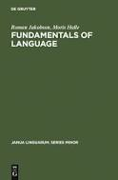

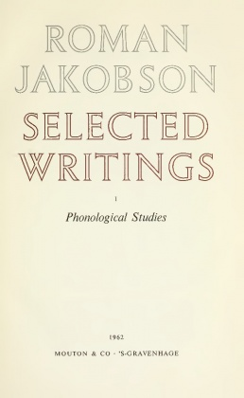
Matrix στηλοειδείς δεσμίδες από αρθρωτικά/ακουστικά και μετά πιο αφηρημένα (ΓΜΓ)
Π.χ. φωνολογικό σύστημα αρχαίας ελληνικής

μη δασέα- δασέα
χειλικά p ph b πρόσθια
μη χειλικά t th d
k kh g μη πρόσθια
μη ηχηρά ηχηρά

αντί για αντιθέσεις, η ηχηρότητα π.χ θεωρείται διαφοροποιητικό χαρακτηριστικό

/t/
+ Σ
+ κλειστό
- χειλικό
- ηχηρό
- δασύ
+πρόσθιο

Καμιά στηλοειδής δεσμίδα δεν μοιάζει με άλλη
Φωνολογία πρότασης
Επιτονισμός, παύση, αντιθετικός τόνος

